**Koučování hráčů ve věku 5 a 6 let**

Hokejové kluby by měly nabídnout svým dětem do věku 7 let školu pro zahájení sportování, která by sloužila jako mateřská škola "Sport". V této školce by měly být děti vystaveny velkému množství rekreačních a pohybových aktivit. Jejich trénink by měl mít za cíl překonat nedostatky motoriky a všech zpoždění, která se u hráčů objeví, jednak v jejich koordinaci nebo ovládání jejich těla a stejně tak v jejich chápání parametrů prostoru a času. Zde by se měly používat populární denní hry, na které se předchozí generace těšily na ulici, na nádvoří nebo v přilehlém parku. Musíme zohlednit znalecké posudky, že budoucí generace může být odsouzena k sedavému způsobu života postupně stále dále od zdravého a přírodního prostředí.

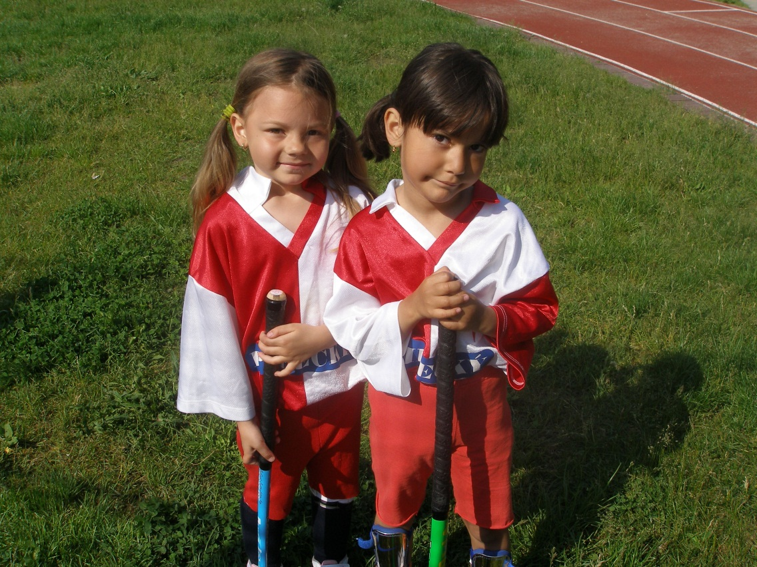

**Přesto se s programem na míru pro malé děti dají odvrátit negativní důsledky života v moderní společnosti, s počítači a s televizí.** Pokud chceme umožnit 5 a 6 - letým chlapcům a dívkám zdravější růst a být přirozeně více atletickými, děti musí být vystaveny fyzické aktivitě nejméně dvakrát týdně   
z následujících důvodů:

* aby poznaly své tělo, znaly strukturální a funkční možnosti a omezení celých jeho orgánů, stejně jako každou z jejich částí, aby byly schopné konsolidovat pestrý repertoár základních motorických předpokladů: válet se, táhnout, posadit se, zastavit se, chodit, zvedat se, klesat, spustit, házet, skákat, šplhat, klouzat, tlačit, kopat.

* aby rozvíjely svůj psychický a sociální statut prostřednictvím populárních her jako přenášení, běhy   
s řadou překážek, hry na honěnou, aby rozvíjely základní motorické dovednosti prostřednictvím cvičení s partnerem s a bez míče, k vybudování důvěry v sebe a ve své fyzické možnosti, aby se naučily komunikovat a vyjadřovat verbálně a gesty, aby se začlenily a spolupracovaly v malých skupinách, aby měly možnost ocenit radost z pohybových aktivit, aby se učily pečovat o své tělo a respektovat těla ostatních a aby se učily znát a pečovat o své okolí.

* aby věděly, jak se orientovat v prostoru s uvědomováním si jejich nejbližšího okolí, používat pohyby jako je nahoru a dolů, dopředu, za, blízko, daleko, mezi a kolem, stejně jako pojmů relativního času jako rychle, pomalu, ve stejném čase, po a měly ponětí o rytmu a kombinaci několika pohybů.

* aby měly nějaké vizuální zážitky o pohybu míče. Musí se naučit pomocí široké škály podnětů správně vyhodnotit rychlost míče, nejvyšší bod jeho letu, možné místo dopadu, rotaci, která byla poskytnuta míči, odskok různých druhů míčů na různých površích. Dobře organizovaná mateřská škola „Sport“ bude mít míče z různých materiálů, velikostí, hmotností a pružností.

* aby lépe ovládaly a kontrolovaly míček, když již zvládly míčové dovednosti a pro ty děti, které cvičí doma, aby se usilovaly stát se "kouzelníkem s míčkem."

* aby prostřednictvím nejrůznějších podnětů s jistotou zvládaly nejen míček na zemi a ve vzduchu, ale také současně ovládaly své tělo. V tomto případě se míček stane nejlepším přítelem mladého hráče.

Jak se hráči v této věkové skupině učí ovládat své tělo a míček, měli by v tréninzích pravidelně provádět následující:

**1. Driblovat s míčem**

• pravou a levou rukou;

• s vysokým odrazem, který je ohraničen dosahem jejich ramen, výškou kyčelního kloubu nebo kolena ve smíšených kombinacích;

• s polovičním a úplným otočením;

• nechat jej skákat přes roztažené nohy vpřed a vzad;

• s rukou nebo nohou když současně vyvažuje navíc jeden míč na krku;

• jeden s nohou a druhý s rukou, a

• nechat dva míče odrazit současně při dotyku s oběma rukama ve stejném nebo různých okamžicích tak, že oba míče zůstanou v pohybu.

**2. Nahrávat míč mezi dvěma nebo více hráči pomocí různých technik**

• s rukou před tělem;

• z jedné ruky ponad hlavu do druhé;

• nechat jej narazit na jedné straně o zem;

• jako při hodu diskem nebo vrhu koulí;

• s oběma rukama, jako v basketbalu;

• zády k partnerovi, házení míče oběma rukama přes hlavu;

• mezi roztaženýma nohama partnerovi za sebou jako při štafetě.

**3. Příjem a pak ovládání míče hozeného do vzduchu oběma rukama**

• od nohou na zemi, od pasu, od obličeje a nad hlavou;

• od různých ploch nohy na zemi nebo ve výšce pasu;

• od stehna, hrudníku nebo hlavy, s umožněním dvou doteků, než musí být míč dokonale pod kontrolou;

• s nebo bez nutnosti nejprve provést 360 - stupňové otočení a

• ze sedu na zemi, zatímco míč je stále ve vzduchu, sedící hráč si musí stoupnout, získat a vrátit hozený míč od partnera.

**4. Vybíjená se dvěma nebo třemi hráči v týmu, pomocí techniky přihrávek z házené.**

Jakmile je dosažena přijatelná úroveň kontroly a koordinace u základních pohybových dovedností, nejprve bez a později s míčem, a po dosažení věku 7 let, mohou děti z mateřské školy „Sport“ vstoupit do hokejového tréninku svého Klubu nebo školy. Zde jsou zařazeny na úroveň 1 pro Model hokejového rozvoje.

**Kapitola 3: Hry pro základní dovednosti a způsobilosti**

**Úroveň 1**

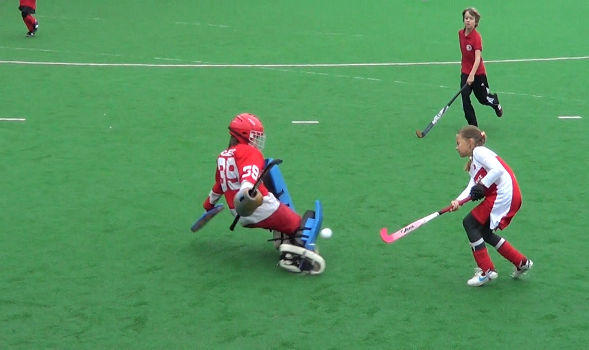

**„V každé lidské bytosti existuje skryté dítě, které si chce hrát"**

Friedrich Nietzsche

První úroveň **Modelu hokejového rozvoje** má důležitý úkol: uvést děti od 7 let do hokeje a rozvíjet jejich zájem a lásku ke hře. Děti se dokáží učit efektivně na vlastní pěst, bez velkého počtu instrukcí. Pokud během těchto rozhodujících let vývoje dětí nedokážou trenéři dát svým mladým adeptům odpovídající tréninkové nástroje a podněty, které jim umožní hrát s důvěrou a potěšením, mohou převést své mladé svěřence, teď plné potenciálu, do budoucích sportovců druhé kategorie. Trenéři by měli být vždy zaměřeni na podporu zdravého, harmonického růstu a vývoje dětí, které začínají být motivováni vykonávat svůj oblíbený sport. Děti přijmou méně rigidní a více pestřejší styl jejich výuky a vzdělávací program a tím příjemnější a komfortnější atmosféru budou děti cítit.



Délka hole musí být v perfektním souladu s výškou mladého hráče. Místo toho, aby dosáhla výšky boků, by měla být v ideálním případě rukojeť v jedné rovině s horní částí kapsy jejich šortek nebo   
s pasem.

V této kapitole se seznámíte s různými hrami, které tvoří úroveň 1 **Modelu hokejového rozvoje**. Tyto hry není třeba dělat v jakémkoli pevném pořadí; místo toho můžete použít různé hry a vytvořit trénink, který nejlépe vyhovuje vaší skupině hráčů. Při dostatečném opakování těchto her (alespoň dvakrát týdně), začátečníci rychle získají své první zkušenosti s tak základními herními situacemi jako jsou:

• driblování s míčkem

• příjem, kontrola, nahrání a střelba míčku

• odebrání míčku soupeři

• zvážení svých spoluhráčů nebo soupeře v útoku stejně jako v obraně.

Kromě toho, že jsou děti vystaveny zvláštním programům, které se zaměřují na správné provedení

základů ve zjednodušených herních situacích, budou se mladí hráči v úrovni 1 účastnit soutěží Desetiboje a hokejového triatlonu 2 proti 2, které jsou speciálně přizpůsobeny jejich vývojové fázi.

Protože ony jsou moc egocentrické, málo sedm a osm let starých začátečníků je schopno úspěšně hrát týmové hry. Každý hráč chce být protagonistou hry a snaží se udržet míč v jeho nebo jejím držení tolik času, kolik je to možné. Hry a cvičení v prvním stupni byly navrženy s ohledem na tuto skutečnost.

Také během svého volného času by měli mladí hráči strávit (bez přítomnosti trenéra) několik hodin týdně žonglováním s míčkem.

Zvládnutí „indického“ driblingu co nejdříve musí být považováno za klíč k objevování dalších krás hokejové hry a k rychlému dosažení uspokojivé úrovně herních dovedností. Měli by se s ním setkávat s láskou a něhou tak dlouho, až jej nakonec zvládnou zcela dle jejich představ.

Jako každý dobře známý pianista potřeboval mnoho let více či méně 4 hodiny denně cvičit, aby se stal slavným, dva tréninky týdně v klubu nebo ve škole jsou zcela nedostačující k rozvoji smyslu pro míček, který ale dává hráči výhodu navíc.

**D r i b l o v a c í H R Y**

Driblovací hry pomáhají hráči rozvíjet schopnost vést míček pomocí různých technik v blízkosti hole  
v kombinaci a také s podporu rovnováhy, práce nohou, rychlosti, změnou směru a koordinace. Tyto vlastnosti jsou klíčem k pozdějšímu objevení krás hokeje, vlastnit je umožňuje hráčům rychle dosáhnout uspokojující úroveň hry.

I když najdete další cvičení (stejně jako pozdější programy) číslovány postupně od snadnějších  
k těžším nebo složitějším cvičením a hrám, to však neznamená, že musíte sledovat činnosti v jejich pořadí. Představení složitějšího problému může být výzvou pro nadanější hráče, použití jednodušších cvičení dává méně nadaným dětem pocit důvěry a motivace k dalšímu snažení.

**1. uchopení hole a její otáčení pouze Levou rukou**

Jednoduchý způsob, jak začít se správným uchopením je položit hůl plochou stranou na zem. Zvednete ji levou rukou uchopením blízko konce rukojeti.

Pak, bez změny postavení levé ruky, pohybujte holí proti směru hodinových ručiček v levé téměř natažené paži až do bodu, kdy špička zobáku směřuje k zemi (bekhendová pozice hole). Dalším pohybem ve směru hodinových ručiček otočte levou ruku do její původní pozice, v níž špička zobáku ukazuje nahoru (forhendová pozice hole).

Když uchopíte svou hůl, ujistěte se, že nemůžete vidět váš palec! Pokud jste schopni vidět palec levé ruky, znamená to, že uchopení (držení) není správné.



**"Mějte rádi míček! Berte jej jako svého nejlepšího přítele,**

**se kterým byste měli zacházet s citem a bez násilí."**

**2. Držení hole oběma rukama, otáčení hole v pravé ruce**

Hůl je umístěna svisle, zobák na zemi. Rukojeť je blízko nohy a zobák co nejdále od těla. Uchopte hůl současně oběma rukama a ujistěte se, že ta pravá, s velmi volným (otevřeným) uchopením, je umístěna ve středu hole.

Nyní s mírně pokrčenými nohami a trupem ve vzpřímené poloze jak je to možné se pokuste pohybovat holí levou rukou pouze z forhendové pozice do bekhendové pozice (se špičkou zobáku směřující do země).

Ujistěte se, že plochá strana zobáku je na konci každého otočení vždy v svislé poloze, která umožňuje přihrát míček nebo hrát jej nejlepším způsobem. Řídili jste otáčení hole pouze levou rukou, používali jste pravou ruku pouze jako prsten? Je to vážnou chybou nechat pravou ruku podílet na otáčení. Vždy se ujistěte o správné pozici vaší levé ruky!

**3. Přesouvání míčku do stran před tělem pomocí dotýkání se míče střídavě s forhendovou a bekhendovou stranou hole**



Ujistěte se, že máte míček 1m před nohou abyste pak na něj lépe viděli. Proto nenakloňte trup dopředu a udržujte své nohy dobře ohnuté a obě ruce jsou natažené. Když se dotknete míčku, musí být zobák hole ve svislé poloze.

Trenér musí kontrolovat, že se pravá ruka neúčastní na otáčení hole a že palec levé ruky je skrytý.

Uspořádejte soutěž k nalezení hráče s nejlepší technikou ve stacionárním "indickém driblování".   
V další soutěži zvítězí ten, kdo se dotkne míče nejčastěji střídavě forhendem a bekhendem za 15 nebo 30 sekund.

Trenér musí kontrolovat, že hůl provádí dotyk vždy se zobákem ve svislé poloze.

**4. Hra "Buly"**

Dva hráči tváří proti sobě v "buly". Vyhrává ten, komu se podaří posunout stojící míček (umístěný mezi nimi), následně po dotyku svých holí nad míčkem, s jeho bekhendovou stranou hole přes 1m širokou branku z kuželů na své pravé straně.

****Aby bylo možné otočit hůl (po dotyku holí nad míčkem) na její bekhendovou stranu, oba hráči musí správně uchopit svou hůl jejich levou rukou.

**Variace:**

Vítězem je hráč, který zahraje míček po provedení "buly" svou bekhendovou stranou hole přes branku z kuželů po své pravici a poté jej okamžitě za brankou dostane pod kontrolu, než na něj může dosáhnout soupeř.

**"Pokud je naším přáním, abychom triumfovali v hokeji, musíme dávat pozor na nové „silnice“   
k úspěchu namísto toho, abychom používali vždy stejné nerovné silnice minulých vítězství. "**